Описание объекта закупки
на закупку фотооборудования

Место поставки товара: Московская область, г. Химки,
Новокуркинское шоссе 34.
Срок поставки товара (выполнения работ, оказания услуг): 15 рабочих дней с момента заключения контракта.

Количество:

№ | Наименование товара | Ед. изм | Кол-во
1 | Фотоаппарат | шт. | 1
2 | Объектив | шт. | 1
3 | Аккумулятор | шт. | 1
4 | Сумка | шт. | 1

Структура цены: цена включает в себя стоимость товара, его доставку, погрузочно - разгрузочные работы, оплата налогов, сборов и других обязательных платежей и иные расходы, которые прямо не вытекают из контракта, но непосредственно связаны с его исполнением.
Условия оплаты товара: Оплата производится после оказания услуг, на основании подписанных документов (счет, счет-фактура, товарная накладная, акт приемки товаров по форме 0510452) в течении 10 рабочих дней.

№ п/п | Наименование и характеристики товара | Примерный внешний вид товара | Кол-во
- Фотоаппарат
1.1 | Матрица и сенсор  Тип: CMOS BSI (частично многослойная).  Размер: полнокадровый, 35,9 × 23,9 мм.  Эффективное разрешение: не менее 33 мегапикселя (7008 × 4672).  Общее количество пикселей: не менее 35,7 Мп.  диапазон ISO от 100 до 51 200  5-осевая стабилизация изображения  Байонет: совместимый с объективом  Процессор BIONZ XR2 | 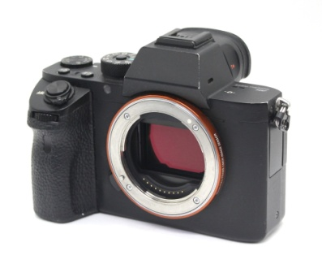 | 1шт
- Объектив
2.1. | Стандартный зум-объектив.  Фокусное расстояние: переменное, 24–70 мм.  Светосила: постоянная f/2.8.  Минимальная диафрагма: f/22.  Число лепестков диафрагмы: не менее 11 (обеспечивает плавное, округлое боке на всём диапазоне значений).  Угол поля зрения: 84°–34° (для полнокадрового формата).  Минимальная дистанция фокусировки: 0,21 м (на 24 мм) и 0,3 м (на 70 мм).  Максимальное увеличение: 0,32× (на 70 мм).  Байонет: совместимый с фотоаппаратом | 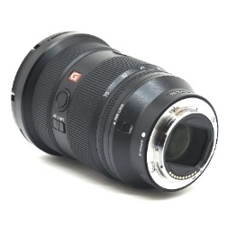 | 1шт
- Аккумулятор
3.1. | Аккумулятор литий-ионный USB-C  Тип: литий-ионный (Li-ion).  Напряжение: 7,2 В.  Ёмкость: не менее 2400 мАч (17,28 Вт·ч).  Совместимый с фотоаппаратом | 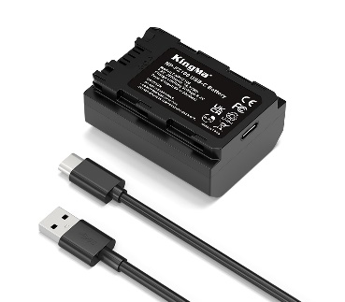 | 1шт
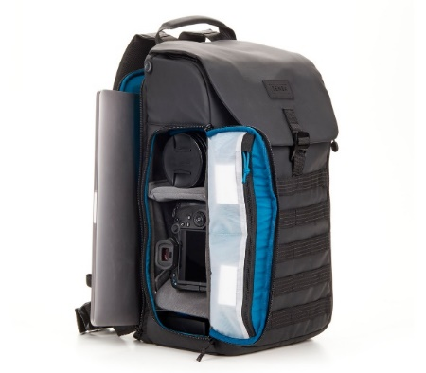
- Сумка
4.1. | Рюкзак  объемом 20 литров с быстрым боковым доступом к основному отделению с фотооборудованием (как с правой, так и с левой стороны) и быстрым верхним доступом к отделению для личных вещей.  Материал: всепогодный нейлон, внутри: нейлон, молнии YKK, усиленные швы  возможность крепления внешнего обвеса на стропах  Уплотнитель из амортизирующей пены EVA |  | 1шт

Объем и сроки гарантий качества.

- Качество Товара подтверждается сертификатами, декларациями о соответствии, гарантийными талонами и иными документами, подтверждающими качество и гарантию на все поставляемые товары.
- При замене испорченного Товара гарантийный срок производителя на данный Товар должен составлять не менее 12 месяцев от даты подписания Акта приемки-передачи Товара. Замененный Товар должен быть новым, не бывшим в эксплуатации, не поврежденным, не восстановленным.
- При поставке Товара Поставщик предоставляет гарантии производителя в соответствии с государственными нормативными документами на данный вид Товара и документацией производителя.
- Товар должен быть новым, не ранее 2025 года выпуска.

Требования к безопасности товара.

  - Товар поставляется в упаковке (таре), обеспечивающей защиту Товара от его повреждения или порчи во время транспортировки и хранения. Упаковка (тара) Товара должна отвечать требованиям безопасности жизни, здоровья и охраны окружающей среды (санитарным нормам и правилам, государственным стандартам), иметь необходимые маркировки, наклейки, а также давать возможность определить количество содержащегося в ней Товара (опись, упаковочные ярлыки или листы).

